新（修正後） | 旧（修正前）
別紙６ 既存土質調査  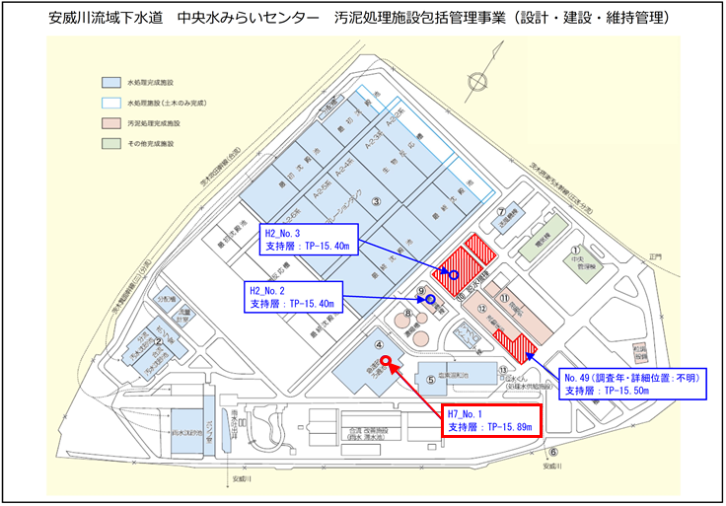 | 別紙６ 既存土質調査  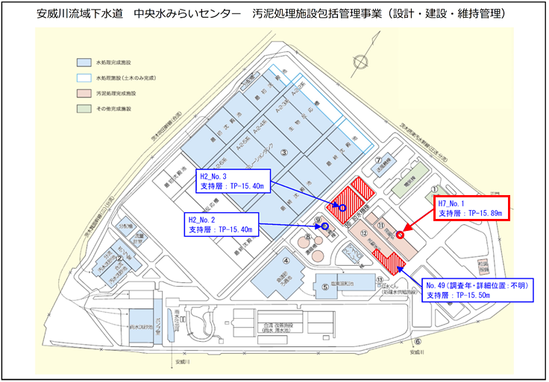
別紙６ 既存設備との取り合い  １２．受変電設備  図 焼却炉棟２階電気室配置図  電気室 機器一覧表  番 号 機 器 名 称 機器記号 備 考  （略） （略） （略） （略）  ㊱ ２号燃焼制御盤 SPC2 今 回 | 別紙６ 既存設備との取り合い  １２．受変電設備  図 焼却炉棟２階電気室配置図  電気室 機器一覧表  番 号 機 器 名 称 機器記号 備 考  （略） （略） （略） （略）  ㊱ ２号燃焼制御盤 SPC2 別 途

